О проведении профилактических мероприятий в рамках
акции «Безопасный лед» с 30.12.2020 по 20.01.2021г.

Беседа с детьми на тему:
«Берегитесь, крохи – на льду шутки плохи!»

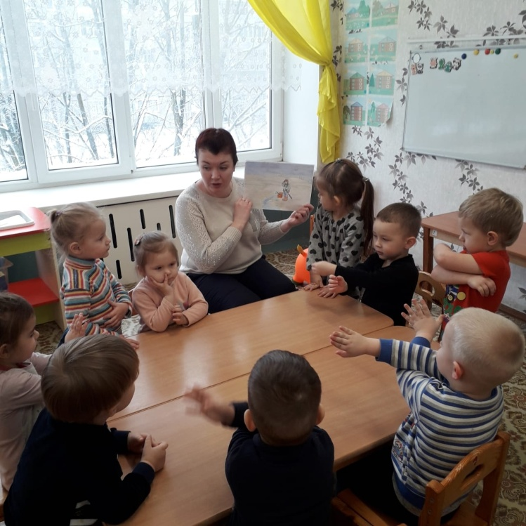

Игры по теме «Безопасность на льду»

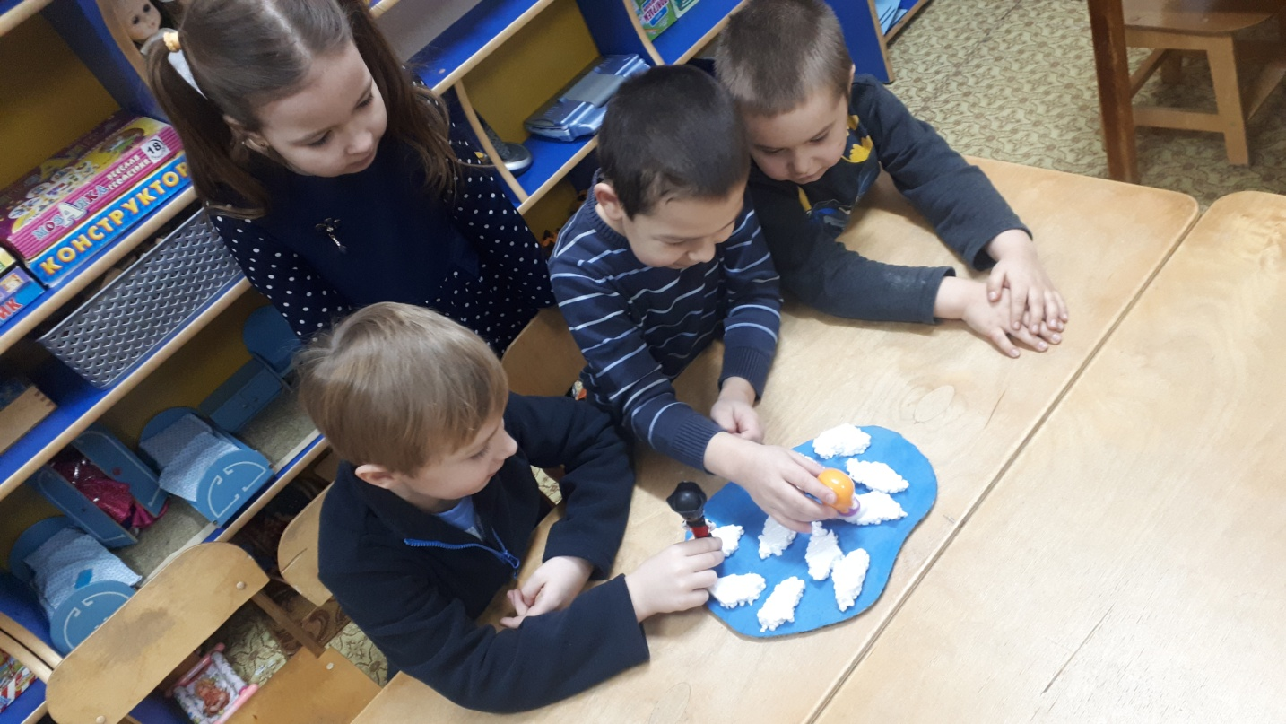

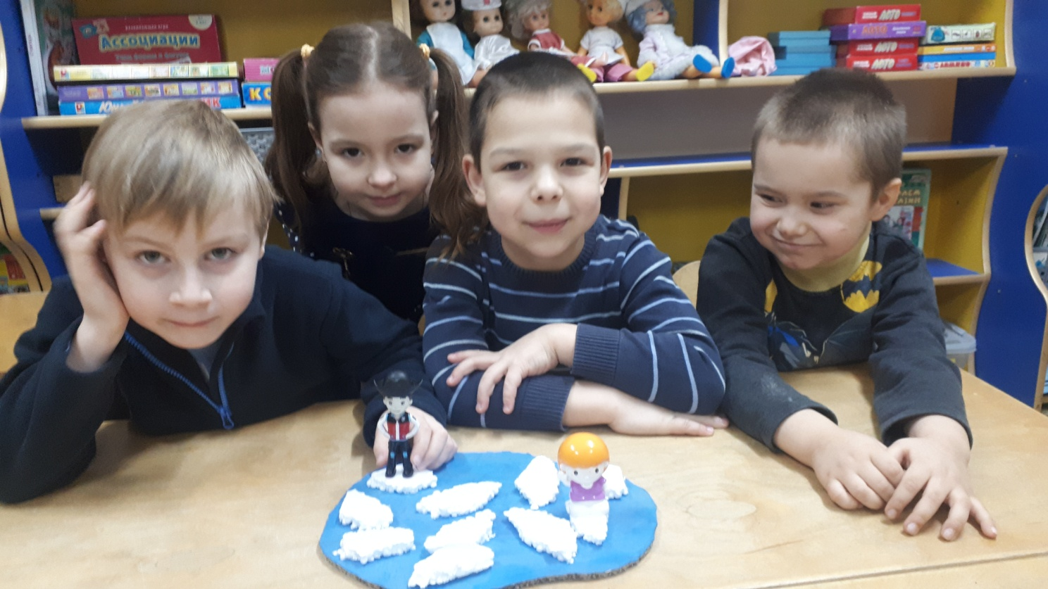

Просмотр мультфильма Смешарики
«Азбука безопасности» - «На тонком льду»

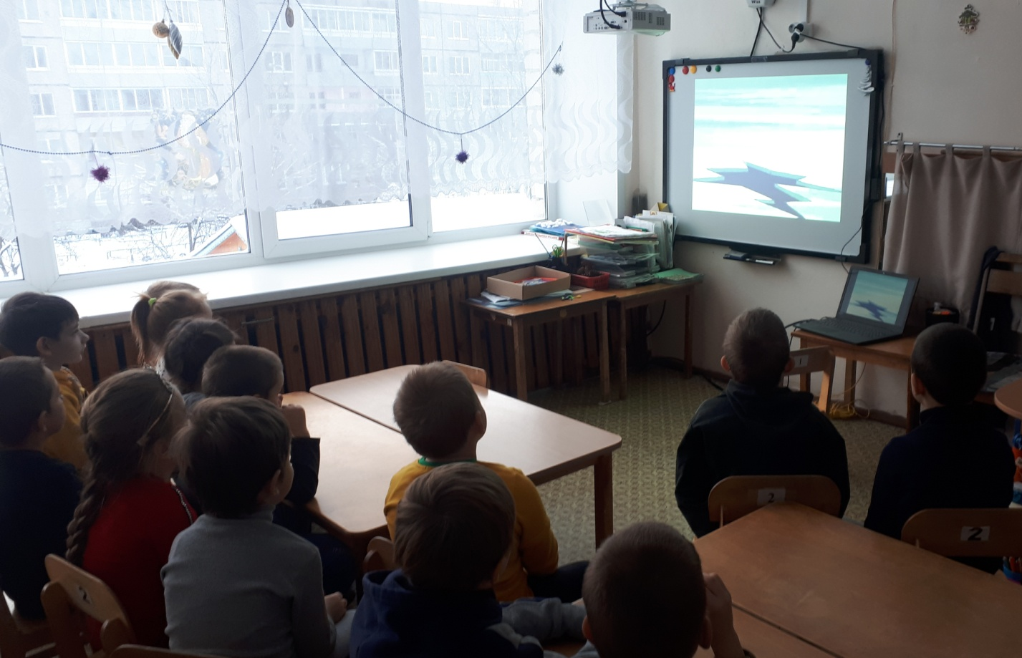

Просмотр презентации «Правила поведения на льду»

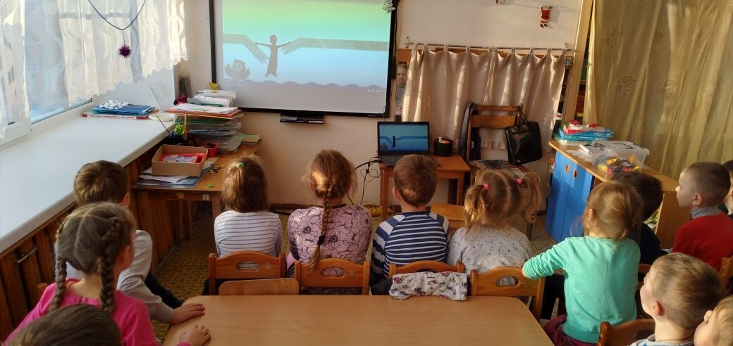

Подвижные игры с инструктором по физической культуре Курепиной И.А.
«Дружно, весело играем, безопасность на тонком льду повторяем»
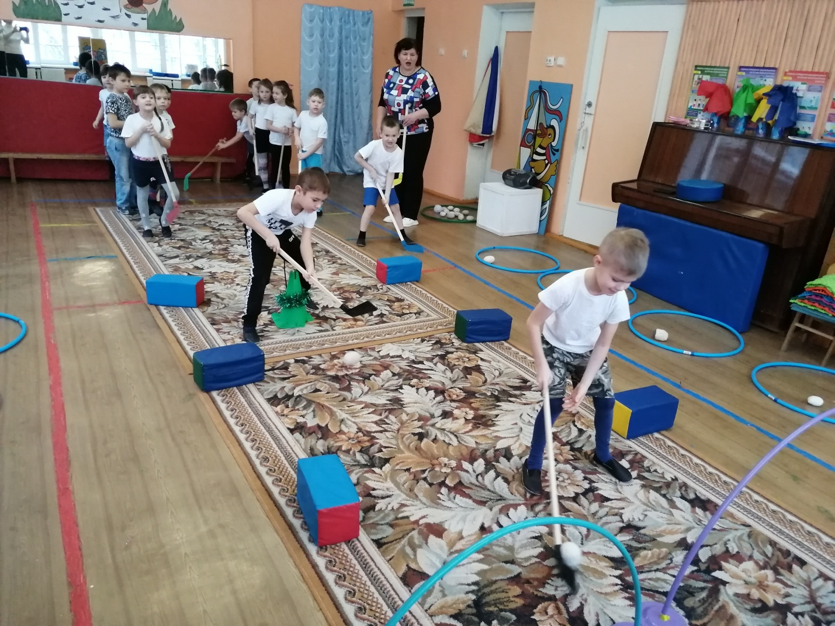

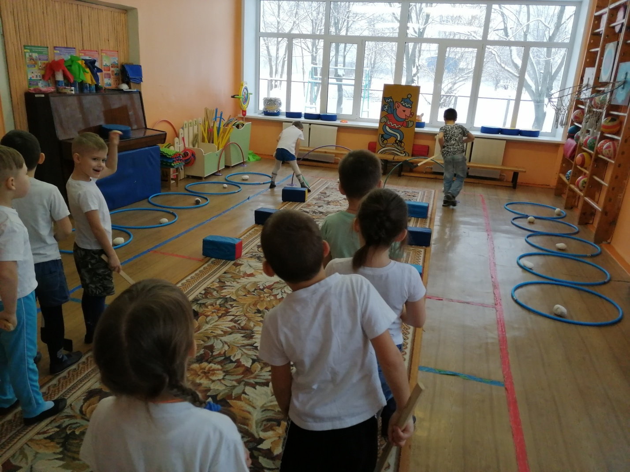

Совместные творческие работы детей и родителей «Осторожно, тонкий лёд!»

